***MANUAL DE USUARIO***

***INICIO DE SESIÓN***

El **Inicio de sesión** es la primera ventana que aparecerá al querer ingresar al Portal Cósmico.

Dentro de este vemos que nos pide ingresar tanto correo electrónico como contraseña para poder continuar

En caso de no contar con una cuenta podemos dar clic en **¿No tienes una cuenta? Regístrate** el cual nos mandara a la ventana de Regsitro.

***REGISTRO***

Dentro del **registro** observamos lo siguientes campos

**Foto de perfil** (Opcional).

**Nombre del usuario** (debe ser mayor a 3 caracteres).

**Email** (los dominios permitidos son: @gmail.com, @outlook.com, @hotmail.com).

**Contraseña** (Debe contener al menos 5 caracteres y un numero).

**Confirmar** **contraseña** (Las contraseñas deben coincidir).

**Iniciar** **aventura** **espacial** (Registrarse).

**Inicia** **Sesión** (Volver al inicio de sesión).

***DASHBOARD***

En el **Dashboard** podremos crear publicaciones, así como ver las publicaciones de la gente a la cual seguimos

En la parte de arriba contamos con:

**PortalCosmico** (Logo de la página el cual nos lleva al Inicio).

**Campana** (Nos despliega una ventana donde podremos gestionar nuestras notificaciones).

**Avatar** (Nos enviara al perfil del usuario).

**Logout** (Nos mandra al inicio de sesión y eliminara nuestra sesión).

En el lado izquierdo tenemos nuestro Sidebar el cual nos muestra las siguientes páginas:

**Inicio** (Dashboard)

**Perfil**

**Mensajes**

**Explorar**

***PERFIL***

En el **Perfil** del usuario podremos crear publicaciones, así como observar las publicaciones que ha creado.

Así como editar su información y navegar entre las diferentes secciones:

**Información** (Muestra la información del usuario).

**Seguidores** (Muestra los seguidores del usuario).

**Seguidos** (Muestra los seguidos del usuario).

**Multimedia** (Muestra imágenes y videos compartidos por el usuario).

***MENSAJES***

En **Mensajes** tendremos dos secciones

**Chats:**

Se mostrarán los usuarios con los que se tiene una conversación

**Contactos:**

Se mostrarán los seguidores y seguidos del usuario para poder iniciar un chat.

Una vez se inicie una conversación desde **Contactos** se pasará a **Chat**.

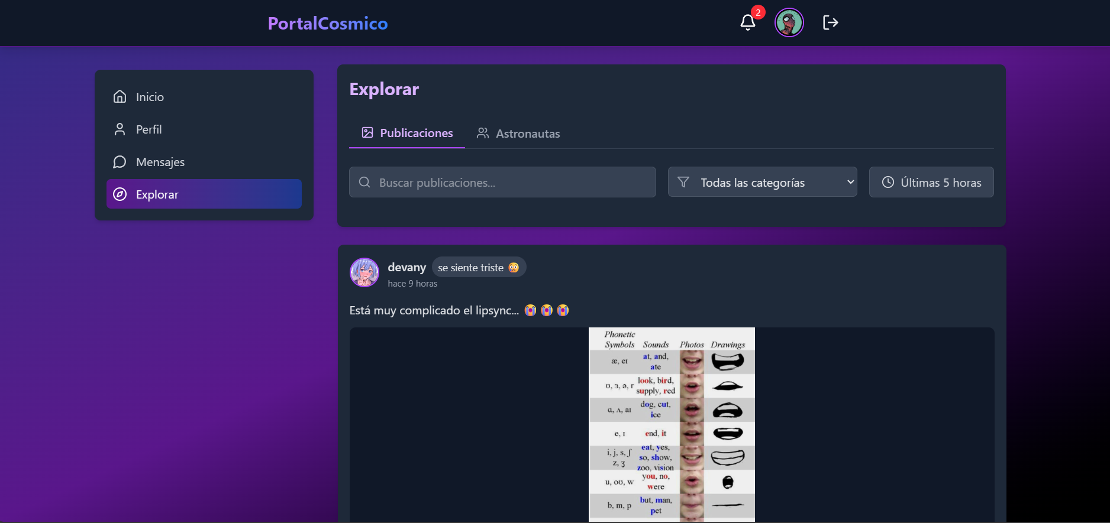***Explorar***

Al ir a la página de **Explorar** podremos explorar tanto publicaciones como usuarios

En la sección de **publicaciones** podemos filtrar por

**Descripción** (Search).

**Categoría.**

**Recientes** (Ultimas 5 horas).

En la sección de **astronautas** se mostrará la lista de usuario que usan la plataforma.

Además de poder buscar por nombre del usuario.